Учитель начальных классов Каширина Т. А.
Классный час. Тема : «Царство Нюлесмурта.»
Цель: расширение кругозора, привитие любви к природе.
Оборудование: иллюстрации, фломастеры, альбомные листы, жетоны.
Класс делится на 3 команды (по рядам), выигрывает та команда, которая наберет больше жетонов.
Кто такой Нюлесмурт?
Это Хозяин леса и зверей в Удмуртской мифологии. Давайте зайдем в его владения, но осторожно, соблюдая все правила поведения в лесу, зная и оберегая его.
А для этого я сначала задам вам вопросы и узнаю, как вы знаете растительный мир наших лесов и парков. А что значит слово ПАРК? (Большой сад или насаженная роща с аллеями, цветниками и водоемами- толковый словарь Ожегова).
А какие вы знаете парки у нас, в Ижевске? (парк Кирова, Горького, Козий, Космонавтов)
А сейчас послушайте загадки. Кто первый отгадает – поднимает руку.
Весной веселит, летом холодит,
Осенью питает, зимой согревает (Дерево)
А если деревьев много, то это -… (лес)
Верно, это лес, зайдем в него.
Что за дерево стоит –
Ветра нет, в лист дрожит (Осина)
А знаете ли вы, что осина, или тополь дрожащий, высотой вырастает до 35 метров, толщиной до 1 метра и живет 80-90 лет (редко до 150). Она быстро растет, используется для озеленения, кора осины используется для покраски кож. В медицине используется кора, листья, почки как противомикробное, противовоспалительное средство.
Следующая загадка:
Стоит Аленка, платок зеленый,
Тонкий стан, белый сарафан. (Береза)
А знаете ли вы, что береза достигает высоты 10-25 метров (максимум до 45), толщиной 25-120 см. Кора – береста- белая. Продолжительность жизни от 40 до 120 лет. На этом дереве 2 коры: сверху - белая да тонкая, а снизу – черная да корявая. Черные полоски на белой коре нужны дереву для того, чтобы дерево могло через них дышать. В старину дерево выполняло такие дела:
- Хворому – здоровье (веник в бане)
- Разбитому – крепость (берестой связывали разбитую посуду)
- Ночной свет – лучины из березы
- Малому угроза – кнут
Береза лечит около 100 болезней (почки, листья, сок используются в лечебных целях. А кислорода одно дерево за 24 часа выделяет столько, что хватит на сутки для 3 человек. Одна большая береза за 10 лет дает кислорода достаточное для 2 лет жизни 1 человека и поглощает сернистый газ.
Дальше слушаем загадку:
Что же это за девица, не швея, не мастерица,
Ничего сама не шьет, а в иголках круглый год. (Ель, сосна)
А знаете ли вы, что ель и сосна вечнозеленые деревья. Они живут до 300-350 лет, достигают в высоту 75 метров. Хвоинки держатся 507 лет. Хвойные деревья выделяют фитонциды поэтому они лечат заболевания дыхательных путей. 1 гектар деревьев хвойных пород задерживает в год до 40 тонн пыли, а лиственные до 100 т. Ель поглощает угарный газ. А сосна выделяет 540 кг кислорода. В солнечные дни 1 га леса поглощает из воздуха 220-280 кг углекислого газа и выделяет 180-220 кг кислорода.
Следующая загадка:
Я на розу так похож, разве что не так хорош,
Но зато мои плоды все пригодны для еды. (Шиповник)
Шиповник вырастает в высоту до 2 метров. Плоды этого кустарника богаты витамином С и применяются при простудных заболеваниях, а также улучшают зрение.
Скажите, растут ли эти деревья и кустарники в наших лесах и парках? (Да)
А почему лес иногда называют и лесной аптекой? Какие лекарственные растения, произрастающие в наших лесах, вы знаете? (Подорожник, крапива, калина, рябина, береза).
Молодцы, только собирать лекарственное сырье нельзя в черте города.
А сейчас я вас познакомлю с маленькими тайнами «лесной аптеки»
-Если ты натер ногу в пути, как облегчишь боль? (Надо приложить чистый лист подорожника).
-Какими лечебными свойствами обладает мать-и-мачеха (средство от кашля)
-Какая ягода заменяет лимон (Клюква, т.к. содержит лимонную кислоту)
Какое растение называют лекарством от 99 болезней (Зверобой)
А сейчас предлагаю вам разгадать кроссворд. Отгадав все загадки правильно, вы узнаете, что необходимо живой природе.
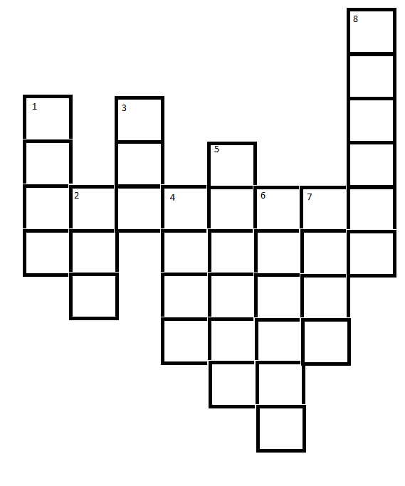
- Колкую зеленую
Срубили топором.
Колкая зеленая
К нам приходит в дом (Елка)
- Кудри в речку опустила
И о чем-то загрустила.
А о чем она грустит,
Никому не говорит (Ива)
- Весной одевается,
Осенью раздевается. (Лес)
- Сладкое дерево (Липа)
- Белый пух везде лежит,
Поднимет ветер, закружит.
Можешь много ты собрать,
Но на нем нельзя поспать. (Тополь)
- Осень в сад к нам пришла,
Красный факел зажгла,
Здесь снегири вовсю снуют
И галдя его клюют (Рябина)
- Мальчик-крошка
В костяной одежке (Орех)
- В этот гладкий коробок
Бронзового цвета
Спрятан маленький дубок
Будущего лета (Желудь)
А теперь давайте представим себе, что может произойти, если мы вырубим все деревья, сорвем все цветы? (В воздухе будет много пыли, погибнут птицы, которым негде будет строить свои гнезда, а вслед за птицами и животными погибнет и сам человек – ведь мы не можем жить без кислорода)
Я предлагаю вам сейчас сформулировать правила поведения человека в природе (составить памятки или нарисовать рисунки о правилах обращения человека с природой)

Итог: заслушать правила, оформить выставку рисунков и посадить свое дерево!

